目 錄
第十章 平面座標 1
10.1節 直角座標 1
定義10.1-1 數線與點座標 1
定義10.1-2 直角座標平面與平面上之點座標 4
定義10.1-3 象限 10
習題 10.1 17
10.2節 座標平面與幾何性質 20
定理10.2-1 座標平面上兩點距離公式 20
定理10.2-2 數線上的分點公式 23
定理10.2-3 數線上的中點公式 27
定理10.2-4 座標平面上的分點公式 30
定理10.2-5座標平面上的中點公式 33
定理10.2-6座標平面上三角形的重心公式 39
習題 10.2 44
本章重點 47
歷年基測題目 48

第十章 平面座標

本章介紹座標來表示點的位置關係，以及幾何圖形在座標平面上的一些性質。

  - 直角座標

定義10.1-1 數線與點座標
在直線上取一點，設為原點O，以O點為中心，箭頭方向為正向，箭頭反方向為負向，此直線稱為數線。點座標為此點距離原點O多少單位長度的大小。
如圖10.1-1，A點在原點O的右方3個單位，A點座標為3，記為A(3)；B點在原點O的左方2個單位，B點座標為－2，記為B(－2)。
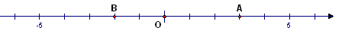
圖10.1-1

例題10.1-1
在圖10.1-2的數線上標出P(－5)，Q(2)，R(3.5)三點的位置。
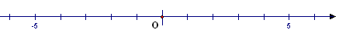
圖10.1-2
想法：根據數線與點座標的定義
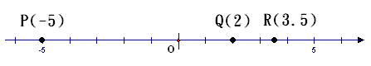
圖10.1-2(a)
解：
敘述 | 理由
- 如圖10.1-2(a)所示  P點座標為 －5，記作P(－5)  Q點座標為 2，記作Q(2)  R點座標為 3.5，記作R(3.5) | P點在原點O左方5個單位  Q點在原點O右方2個單位  R點在原點O右方3.5個單位
例題10.1-2
如圖10.1-3，數線上有A、B、C、D四個點，其點座標分別為A(－5)、B(－2)、
C(1)、D(4)，則、、、、、之值各為何？
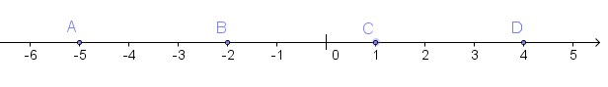
圖10.1-3
想法：線段長度就是兩點間的距離
解：
敘述 | 理由
- ＝(－2)－(－5)＝3 單位  - ＝1－(－5)＝6 單位  - ＝4－(－5)＝9 單位  - ＝1－(－2)＝3 單位  - ＝4－(－2)＝6 單位  - ＝4－1＝3 單位 | 線段長度就是兩點間的距離 ＆  已知A(－5)、B(－2)  線段長度就是兩點間的距離 ＆  已知A(－5)、C(1)  線段長度就是兩點間的距離 ＆  已知A(－5)、D(4)  線段長度就是兩點間的距離 ＆  已知B(－2)、C(1)  線段長度就是兩點間的距離 ＆  已知B(－2)、D(4)  線段長度就是兩點間的距離 ＆  已知C(1)、D(4)

例題10.1-3
如圖10.1-4，一數線以右方為正向。在此數線上，A點所表示的數為2，從A點
先向右移動3單位，再向左移動6單位到達B點，則B點所表示的數為多少？
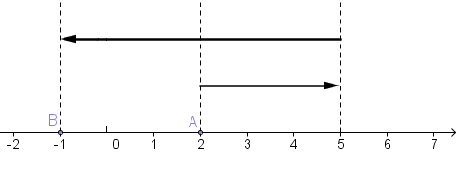
圖10.1-4
想法：線段長度就是兩點間的距離
解：
敘述 | 理由
- 如圖10.1-4所示，  B點所表示的數  ＝2＋3－6＝－1 | 已知一數線以右方為正向。A點所表示的數為2，從A點先向右移動3單位，再向左移動6單位到達B點  ＆ 線段長度就是兩點間的距離

定義10.1-2 直角座標平面與平面上之點座標
平面上畫兩相互垂直的數線，兩線交點為原點O，水平的數線叫x軸，箭頭方向為正，箭頭反方向為負，垂直的數線叫做y軸，箭頭方向為正，箭頭反方向為負，這個平面稱為直角座標平面，簡稱座標平面。
P點的座標以P(a,b)表示，a為P點與原點O的水平方向距離，叫做P點的x座標或橫座標；b為P點與原點O的垂直方向距離，叫做P點的y座標或縱座標。

如圖10.1-5中，A(－3,1)表示A點在原點O的左方3個單位，上方1個單位的位置， B(1,2) 表示B點在原點O的右方1個單位，上方2個單位的位置，C(2,-3) 表示C點在原點O的右方2個單位，下方3個單位的位置。

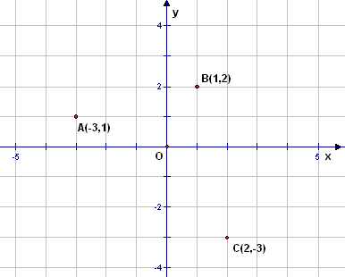
圖10.1-5

例題10.1-4
如圖10.1-6，請標示出座標平面上O、A、B、C、D、E、F、G、H九點的座標。
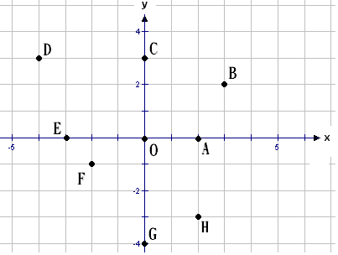
圖10.1-6
想法：根據直角座標平面點的定義
解：
敘述 | 理由
- O點座標以O(0,0)表示  - A點座標以A(2,0)表示  - B點座標以B(3,2)表示  - C點座標以C(0,3)表示  - D點座標以D(－4,3)表示  - E點座標以E(－3,0)表示  - F點座標以F(－2,－1)表示  - G點座標以G(0,－4)表示  - H點座標以H(2,－3) 表示 | O點位於x軸原點0上，y軸原點0上  A點位於x軸原點右方2個單位，y軸原點0上  B點位於x軸原點右方3個單位，y軸原點上方2個單位  C點位於x軸原點0上，y軸原點上方3個單位  D點位於x軸原點左方4個單位，y軸原點上方3個單位  E點位於x軸原點左方3個單位，y軸原點0上  F點位於x軸原點左方2個單位，y軸原點下方1個單位  G點位於x軸原點0上，y軸原點下方4個單位  H點位於x軸原點右方2個單位，y軸原點下方3個單位

例題10.1-5
如圖10.1-7，請畫一直角座標平面，並在其上標示A(3,5)、B(－2,－3)、C(3,0)、
D(－3,3)、E(1,－4)、F(0,－2)、G(－4,0)、H(0,3)各點的位置。
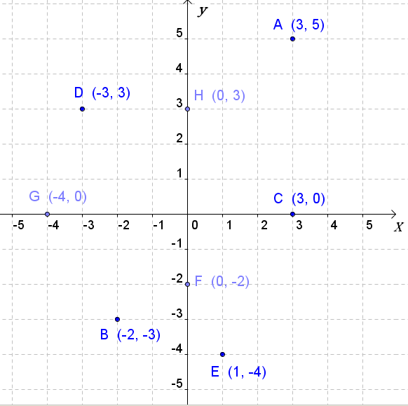
圖10.1-7
想法：根據直角座標平面點的定義
解：
敘述 | 理由
- A(3,5)位置如圖10.1-7  - B(－2,－3)位置如圖10.1-7  - C(3,0)位置如圖10.1-7  - D(－3,3)位置如圖10.1-7  - E(1,－4)位置如圖10.1-7  - F(0,－2)位置如圖10.1-7  - G(－4,0)位置如圖10.1-7  - H(0,3)位置如圖10.1-7 | A點位於x軸原點右方3個單位，y軸原點上方5個單位  B點位於x軸原點左方2個單位，y軸原點下方  3個單位  C點位於x軸原點右方3個單位，y軸原點0上  D點位於x軸原點左方3個單位，y軸原點上方3個單位  E點位於x軸原點右方1個單位，y軸原點下方  4個單位  F點位於x軸原點0上，y軸原點下方2個單位  G點位於x軸原點左方4個單位，y軸原點0上  H點位於x軸原點0上，y軸原點上方3個單位

例題10.1-6
如圖10.1-8，座標平面上有A、B、C、D四個點，且各點座標分別為A(4,3)、
B(－2,4)、C(－4,－2)、D(3,－4)，則各點與兩座標軸的距離分別為何？
y
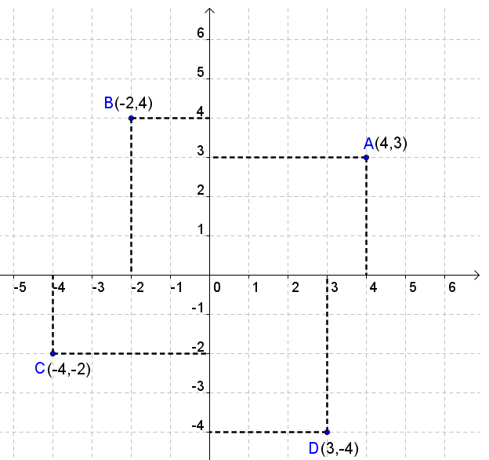
x
圖10.1-8
想法：(1) 根據直角座標平面點的定義
(2) 線段長度就是兩點間的距離
解：
敘述 | 理由
- A點到x軸的距離為3 單位、  A點到y軸的距離為4 單位；  - B點到x軸的距離為4 單位、  B點到y軸的距離為2 單位；  - C點到x軸的距離為2 單位、  C點到y軸的距離為4 單位；  - D點到x軸的距離為4 單位、  D點到y軸的距離為3 單位。 | 已知A(4,3) ＆  A點位於x軸上方3個單位，y軸右方4個單位  已知B(－2,4) ＆  B點位於x軸上方4個單位，y軸左方2個單位  已知C(－4,－2) ＆  C點位於x軸下方2個單位，y軸左方4個單位  已知D(3,－4) ＆  D點位於x軸下方4個單位，y軸右方3個單位

例題10.1-7
如圖10.1-9，直角座標平面上有一矩形ABCD，已知其四個頂點座標分別為
A(4,3)、B(－3,3)、C(－3,－2)、D(4,－2)，則、、、之值各為何？
y
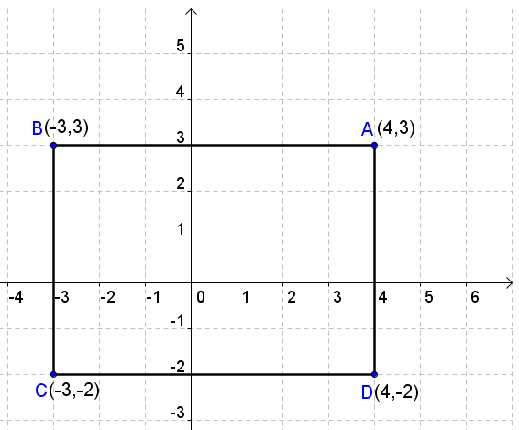
x
圖10.1-9
想法：(1) 根據直角座標平面點的定義
(2) 線段長度就是兩點間的距離
解：
敘述 | 理由
- ＝4－(－3)＝7 單位  - ＝3－(－2)＝5單位  - ＝4－(－3)＝7 單位  - ＝3－(－2)＝5單位 | 已知A(4,3)、B(－3,3) ＆  為A、B兩點x座標的距離  已知B(－3,3)、C(－3,－2) ＆  為B、C兩點y座標的距離  已知C(－3,－2)、D(4,－2) ＆  為C、D兩點x座標的距離  已知D(4,－2)、A(4,3) ＆  為D、A兩點y座標的距離

例題10.1-8
如圖10.1-10，直角座標平面上有一點A(3,4)，若自A點出發，向左7個單位到
達B點，再向下6個單位到達C點，接著向右5個單位到達D點，最後向上4
個單位到達E點，則B、C、D、E各點的座標為何？
y
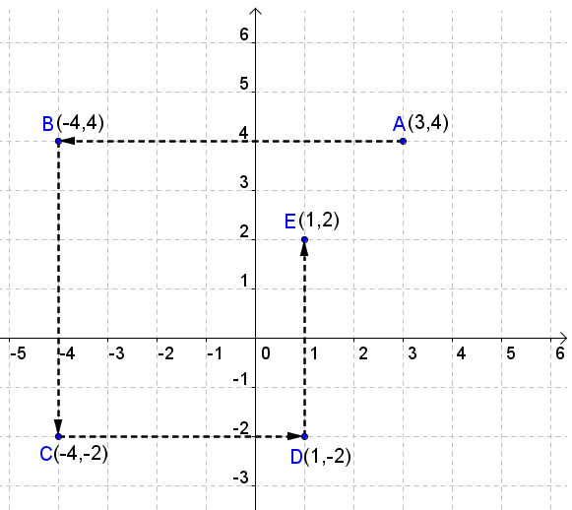
x
圖10.1-10
想法：(1) 根據直角座標平面點的定義
(2) 線段長度就是兩點間的距離
解：
敘述 | 理由
- B點座標為(－4,4)  - C點座標為(－4,－2)  - D 點座標為(1,－2)  - E點座標為(1,2) | 已知A(3,4) ＆ 自A點出發，向左7個單位到達B點，B點x座標為3－7＝－4，B點y座標仍為4  由(1) B(－4,4) ＆ 自B點出發，向下6個單位到達C點，C點x座標仍為－4，C點y座標為4－6＝－2  由(2) C(－4,－2) ＆ 自C點出發，向右5個單位到達D點，D點x座標為－4＋5＝1，D點y座標仍為－2  由(3) D(1,－2) ＆ 自D點出發，向上4個單位到達E點，E點x座標仍為1，E點y座標為－2＋4＝2

定義10.1-3 象限
直角座標平面被x軸和y軸分成四個區域，這四個區域為四個象限，分別為：
第一象限：點P(a,b)，a＞0且b＞0；
第二象限：點P(a,b)，a＜0且b＞0；
第三象限：點P(a,b)，a＜0且b＜0；
第四象限：點P(a,b)，a＞0且b＜0；
x軸上： 點P(a,b)，b＝0；
y軸上： 點P(a,b)，a＝0。
如圖10.1-11所示，直角座標平面依逆時針方向，右上方為第一象限，左上方為第二象限，左下方為第三象限，右下方為第四象限，x軸與y軸上的點不屬於任何一象限，。

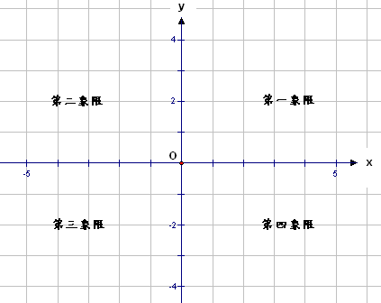
圖10.1-11

例題10.1-9
如圖10.1-12，請判斷P(－1,4)、Q(－2,－3)、R(3,－1)、S(2, 3)、T(0,1)、
U(0,－2)、V(4,0)、W(－4, 0)各點屬於那一象限。
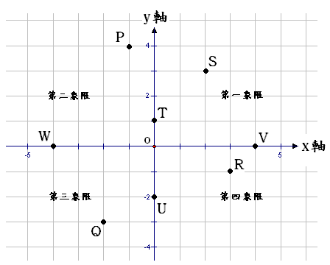
圖10.1-12
想法：根據直角座標平面象限的定義
解：
敘述 | 理由
- P(－1,4)位於第二象限  - Q(－2,－3)位於第三象限  - R(3,－1)位於第四象限  - S(2, 3)位於第一象限  - T(0,1)在y軸上  - U(0,－2)在y軸上  - V(4,0)在x軸上  - W(－4, 0)在x軸上 | 根據直角座標平面象限的定義  根據直角座標平面象限的定義  根據直角座標平面象限的定義  根據直角座標平面象限的定義  根據直角座標平面象限的定義  根據直角座標平面象限的定義  根據直角座標平面象限的定義  根據直角座標平面象限的定義

接下來，讓我們利用直角座標平面的基本觀念，搭配上先前所學平行四邊形的性質，來作以下例題10.1-10~例題10.1-12。

例題10.1-10
如圖10.1-13，已知四邊形ABCD為平行四邊形，已知其中三頂點的座標分別為A(3,4)、B(1,1)、C(6,1)，則平行四邊形ABCD的第四個頂點D座標為何？

圖10.1-13
想法：平行四邊形對邊等長
解：
敘述 | 理由
- ＝  - ＝6－1＝5  - ＝5  - D點x座標為3＋5＝8  D點y座標為4  - 所以D點座標為(8,4) | 已知ABCD為平行四邊形 ＆  平行四邊形對邊等長  已知B(1,1)、C(6,1) ＆  為B、C兩點x座標的距離  由(1) ＆ (2) 遞移律  由(3) ＝5 ＆ 已知A(3,4) ＆  D點與A點y座標相同  由(4) 已證

例題10.1-11
如圖10.1-14，已知四邊形ABCD為平行四邊形，四頂點的座標分別為A(3,4)、
B(1,1)、C(6,1)、D(8,4)，則平行四邊形ABCD的面積為何？
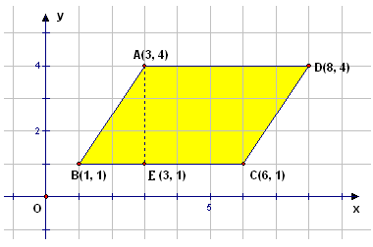
圖10.1-14
想法：平行四邊形面積為底與高之乘積
解：
敘述 | 理由
- 在直角座標平面上畫出此平行四邊形ABCD，過A點作垂直的直線交於E點，如圖10.1-14所示，  則E點座標為(3,1)  - 為平行四邊形ABCD的底，  為平行四邊形ABCD的高  - ＝6－1＝5  ＝4－1＝3  - 平行四邊形ABCD面積  ＝×  ＝5×3  ＝15 平方單位 | 根據已知四邊形ABCD為平行四邊形，四頂點的座標分別為A(3,4)、B(1,1)、C(6,1)、D(8,4)作圖 ＆ 過直線外一點垂直線作圖  由(1) 過A點作垂直的直線交於  E點，則⊥  已知B(1,1)、C(6,1) ＆  為B、C兩點x座標的距離  已知A(3,4) ＆ (1) E(3,1)  為A、E兩點y座標的距離  平行四邊形面積為底與高之乘積 ＆  (3) 平行四邊形ABCD的底＝5、  平行四邊形ABCD的高＝3

例題10.1-12
如圖10.1-15，已知座標平面上有一四邊形ABCD，且此四邊形的頂點座標分別
為A(－2,2)、B(1,4)、C(5,3)、D(3,－1)，則此四邊形的面積為何？
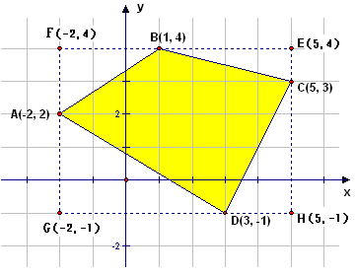
圖10.1-15
想法：四邊形ABCD面積＝長方形EFGH的面積 − △AGD面積 − △DHC面積
− △CEB面積 − △BFA面積
解：
敘述 | 理由
- 在直角座標平面上畫出此四邊形ABCD，  過A點作平行y軸的直線、過B點作  平行x軸的直線、過C點作平行y軸  的直線、過D點作平行x軸的直線，  四直線分別相交於E、F、G、H四點，  如圖10.1-15所示，則EFGH為長方形，  且E點座標為(5,4)、F點座標為(－2,4)、  G點座標為(－2,－1)、H點座標為(5,－1)  - 長方形EFGH之長＝5－(－2)＝7  長方形EFGH之寬＝4－(－1)＝5  - 長方形EFGH的面積  ＝×＝7×5＝35 平方單位  - ∠E＝∠F＝∠G＝∠H＝90°  - △CEB、△BFA、△AGD、△DHC  皆為直角三角形  - 為△CEB的底、為△CEB的高  △CEB的底＝5－1＝4  △CEB的高＝4－3＝1  - △CEB面積＝(4×1)÷2＝2 平方單位  - 為△BFA的底、為△BFA的高  △BFA的底＝1－(－2)＝3  △BFA的高＝4－2＝2  - △BFA面積＝(3×2)÷2＝3 平方單位  - 為△AGD的底、為△AGD的高  △AGD的底＝3－(－2)＝5  △AGD的高＝2－(－1)＝3  - △AGD面積＝(5×3)÷2＝7.5 平方單位  - 為△DHC的底、為△DHC的高  △DHC的底＝5－3＝2  △DHC的高＝3－(－1)＝4  - △DHC面積＝(2×4)÷2＝4 平方單位  - 長方形EFGH的面積  ＝四邊形ABCD面積＋△AGD面積＋  △DHC面積＋△CEB面積＋△BFA面積  - 四邊形ABCD面積  ＝長方形EFGH的面積－△AGD面積－  △DHC面積－△CEB面積－△BFA面積  ＝(35－7.5－4－2－3) 平方單位  ＝18.5 平方單位 | 過直線外一點平行線作圖 ＆  直角座標平面的x軸與y軸相互垂直  ，因此和x軸平行的兩直線，與和y  軸平行的兩直線互相垂直，所以四邊  形EFGH為長方形，且已知A(－2,2)、  B(1,4)、C(5,3)、D(3,－1)，故長方形  四頂點座標分別為E(5,4)、F(－2,4)、  G(－2,－1)、H(5,－1)  由(1) G(－2,－1)、H(5,－1) ＆  為G、H兩點x座標的距離  由(1) G(－2,－1)、F(－2,4) ＆  為G、F兩點y座標的距離  長方形面積為長與寬之乘積 ＆  (2) ＝7、＝5  由(1) EFGH為長方形 ＆  長方形四個內角均為90°  由(4) ∠E＝∠F＝∠G＝∠H＝90°  由(5) △CEB為直角三角形 ＆  由(1) E(5,4) ＆ 已知B(1,4) ＆  為B、E兩點x座標的距離  由(1) E(5,4) ＆ 已知C(5,3) ＆  為C、E兩點y座標的距離  三角形面積為底與高乘積的一半 ＆  (6) ＝4、＝1  由(5) △BFA為直角三角形 ＆  由(1) F(－2,4) ＆ 已知B(1,4) ＆  為B、F兩點x座標的距離  由(1) F(－2,4) ＆ 已知A(－2,2) ＆  為A、F兩點y座標的距離  三角形面積為底與高乘積的一半 ＆  (8) ＝3、＝2  由(5) △AGD為直角三角形 ＆  由(1) G(－2,－1) ＆已知D(3,－1) ＆  為D、G兩點x座標的距離  由(1) G(－2,－1) ＆已知A(－2,2) ＆  為A、G兩點y座標的距離  三角形面積為底與高乘積的一半 ＆  (10) ＝5、＝3  由(5) △DHC為直角三角形 ＆  由(1) H(5,－1) ＆ 已知D(3,－1) ＆  為D、H兩點x座標的距離  由(1) H(5,－1) ＆ 已知C(5,3) ＆  為C、H兩點y座標的距離  三角形面積為底與高乘積的一半 ＆  (12) ＝2、＝4  如圖10.1-15所示，全量等於分量之和  由(14) 等量減法公理 ＆  (3) 長方形EFGH面積＝35 平方單位  (7) △CEB面積＝2 平方單位、  (9) △BFA面積＝3 平方單位、  (11) △AGD面積＝7.5 平方單位、  (13) △DHC面積＝4 平方單位

習題 10.1

習題 10.1-1
在圖10.1-16的數線上標出P(－6)，Q(－1.5)，R(3)三點的位置。

圖10.1-16
習題 10.1-2
如圖10.1-17，數線上有A、B、C、D四個點，其點座標分別為A(－6)、B(－3)、
C(2)、D(5)，則、、、、、之值各為何？

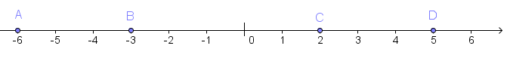

圖10.1-17

習題 10.1-3
一數線以右方為正向。在此數線上，A點所表示的數為－2，從A點先向右移動
4單位，再向左移動6單位到達B點，則B點所表示的數為多少？

習題 10.1-4
如圖10.1-18，請標示出座標平面上O、A、B、C、D、E、F、G、H九點的座標，
並判斷各點所在的位置屬於哪一象限。
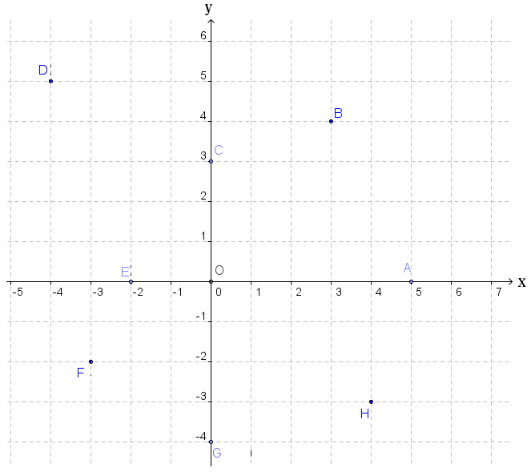
圖10.1-18
習題 10.1-5
座標平面上有A、B、C、D四個點，且各點座標分別為A(3,4)、B(－4,5)、
C(－3,－2)、D(4,－3)，則各點與兩座標軸的距離分別為何？

習題 10.1-6
直角座標平面上有一矩形ABCD，已知其四個頂點座標分別為A(5,2)、
B(－2,2)、C(－2,－4)、D(5,－4)，則、、、之值各為何？

習題 10.1-7
直角座標平面上有一點A(5,3)，若自A點出發，向下6個單位到達B點，再向左9個單位到達C點，接著向上8個單位到達D點，接著向右6個單位到達E點，最後向下4個單位到達F點，則B、C、D、E、F各點的座標為何？

習題 10.1-8
已知四邊形ABCD為平行四邊形，已知其中三頂點的座標分別為A(3,4)、
B(－2,4)、C(－4,－2)，則平行四邊形ABCD另一個頂點D的座標為何？

習題 10.1-9
已知四邊形ABCD為平行四邊形，四頂點的座標分別為A(3,4)、B(－2,4)、
C(－4,－2)、D(1,－2)，則平行四邊形ABCD的面積為何？

習題 10.1-10
已知座標平面上有一四邊形ABCD，且此四邊形的頂點座標分別為A(－3,2)、
B(1,5)、C(4,－3)、D(－1,－4)，則此四邊形的面積為何？

  - 座標平面與幾何性質

本節我將敘述一些座標平面與幾何的相關性，利用幾何性質求座標，利用座標平面來證明幾何定理等。

定理10.2-1 座標平面上兩點距離公式
座標平面上A、B兩點，A點座標為(x₁, y₁)，B點座標為(x₂, y₂)，則A、B兩點的距離＝。 ( 即＝ )
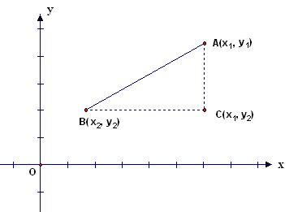
圖10.2-1
已知：如圖10.2-1，座標平面上A點坐標為(x₁, y₁)，B點座標為(x₂, y₂)。
求證：A、B兩點的距離＝。
( 即＝ )
想法： 利用畢氏定理。
證明：
敘述 | 理由
- 過A點作平行y軸的直線，過B作  平行x軸的直線，兩直線交於C點，  如圖10.2-1所示，  則C點座標為(x₁, y₂)，且⊥  - ＝  - ＝  - △ABC為直角三角形  ²＝²＋²  - ²＝²＋²  - ＝ 或  ＝－  - 所以＝ | 過線外一點的平行線作圖 ＆  已知A點坐標為(x₁, y₁)，B點座標為(x₂, y₂)  ＆ 平行y軸，平行x軸，兩坐標軸相互垂直  已知A(x₁, y₁) ＆ (1) C(x₁, y₂)  ＆ 為A、C兩點y座標的距離  已知B(x₂, y₂) ＆ (1) C(x₁, y₂)  ＆ 為B、C兩點x座標的距離  由(1) ⊥ ＆  畢氏定理  由(4) ＆ (2) ＝y₁－y₂、(3) ＝x₁－x₂  由(5) 求平方根  由(6) ＆ 為線段長度必大於0
Q. E. D.

例題10.2-1
如圖10.2-2，已知座標平面上有一四邊形ABCD，且此四邊形的頂點座標分別為
A(－4,3)、B(1,4)、C(4,－2)、D(－2,－3)，則此四邊形的周長為何？
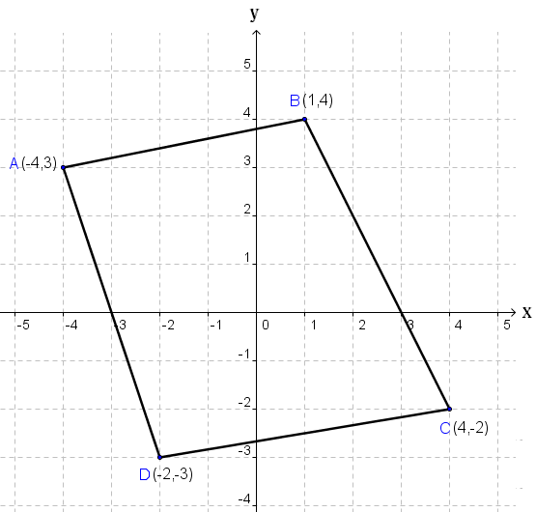
圖10.2-2
想法：座標平面上兩點距離公式
解：
敘述 | 理由
- 在直角座標平面上畫出此四邊形ABCD，  如圖10.2-2所示  - ＝＝  - ＝＝  - ＝＝  - ＝＝  - 四邊形ABCD周長  ＝＋＋＋  ＝＋＋＋ | 利用已知A(－4,3)、B(1,4)、C(4,－2)  、D(－2,－3)作圖  已知A(－4,3)、B(1,4) ＆ 兩點距離公式  已知B(1,4)、C(4,－2) ＆ 兩點距離公式  已知C(4,－2)、D(－2,－3)＆ 兩點距離公式  已知D(－2,－3)、A(－4,3)＆ 兩點距離公式  周長定義 ＆ (2)~(5)

定理10.2-2 數線上的分點公式
數線上有A、B兩點，A點座標為(a)、B點座標為(b)，若有一點C在上，
且：＝m：n，則C點座標為()

圖10.2-3(a)

圖10.2-3(b)
已知：數線上有A、B兩點，A點座標為(a)、B點座標為(b)，若有一點C在上，且：＝m：n (如圖10.2-3(a)及圖10.2-3(b)所示)
求證：C點座標為()
想法：(1) 線段長度就是兩點間的距離
(2) 比例式中內項乘積等於外項乘積
證明：
敘述 | 理由
- 假設b＞a，且C點座標為(c)，  如圖10.2-3(a)，則b＞c＞a  - ＝c－a  - ＝b－c  - (c－a)：(b－c)＝m：n  - m×(b－c)＝n×(c－a)  - m×b－m×c＝n×c－n×a  - m×b＋n×a＝n×c＋m×c  - n×a＋m×b＝(n＋m)×c  - c＝  - 假設a＞b，且C點座標為(c')，  如圖10.2-3(b)，則a＞c'＞b  - ＝a－c'  - ＝c'－b  - (a－c')：(c'－b)＝m：n  - m×(c'－b)＝n×(a－c')  - m×c'－m×b＝n×a－n×c'  - m×c'＋n×c'＝n×a＋m×b  - (m＋n)×c'＝n×a＋m×b  - c'＝  - 所以C點座標為() | 假設 ＆ 已知A點座標為(a)、B點座標為(b)，且C點在上  由(1) c＞a ＆ 已知A點座標為(a)、假設C點座標為(c)  由(1) b＞c ＆ 已知B點座標為(b)、假設C點座標為(c)  將(2) ＆ (3) 代入已知：＝m：n  由(4) ＆ 內項乘積等於外項乘積  由(5) 展開  由(6) 移項  由(7) 等式左邊加法交換律 ＆ 等式右邊乘法分配律提出c  由(8) 等量除法公理  假設 ＆ 已知A點座標為(a)、B點座標為(b)，且C點在上  由(10) a＞c' ＆ 已知A點座標為(a)、假設C點座標為(c')  由(10) c'＞b ＆ 已知B點座標為(b)、假設C點座標為(c')  將(11) ＆ (12) 代入已知：＝m：n  由(13) ＆ 內項乘積等於外項乘積  由(14) 展開  由(15) 移項  由(16) 等式左邊乘法分配律提出c'  由(17) 等量除法公理  由(9) ＆ (18) 已證
Q. E. D.

例題10.2-2
如圖10.2-4，數線上有A、B兩點，A點座標為(4)、B點座標為(20)，若有一點C
在上，且：＝5：3，則C點座標為何？

圖10.2-4
想法：數線上的分點公式
解：
敘述 | 理由
- C點座標為  ＝  ＝14 | 已知A點座標為(4)、B點座標為(20)，點C在上，且：＝5：3 ＆  數線上的分點公式，C點座標為

例題10.2-3
如圖10.2-5，數線上有A、B兩點，A點座標為(－8)、B點座標為(12)，若有一
點C在上，且：＝7：3，則C點座標為何？

圖10.2-5
想法：數線上的分點公式
解：
敘述 | 理由
- C點座標為  ＝  ＝6 | 已知A點座標為(－8)、B點座標為(12)，點C在上，且：＝7：3 ＆  數線上的分點公式，C點座標為
例題10.2-4
如圖10.2-6，數線上有A、B兩點，A點座標為(－8)、B點座標為(－2)，若有一
點C在上，且：＝1：2，則C點座標為何？

圖10.2-6
想法：數線上的分點公式
解：
敘述 | 理由
- C點座標為  ＝  ＝－6 | 已知A點座標為(－8)、B點座標為(－2)，點C在上，且：＝1：2 ＆  數線上的分點公式，C點座標為

定理10.2-3 數線上的中點公式
數線上有A、B兩點，A點座標為(a)、B點座標為(b)；若C點為中點，
則C點座標為()

圖10.2-7
已知：如圖10.2-7，數線上有A、B兩點，A點座標為(a)、B點座標為(b)，且C點為
中點
求證：C點座標為()
想法：利用數線上的分點公式來證明
證明：
敘述 | 理由
- 假設C點座標為(c)，如圖10.2-7，  ：＝1：1  - c＝＝  - 所以C點座標為() | 假設 ＆  已知C點為中點  已知A點座標為(a)、B點座標為(b) 、  (1) 假設C點座標為(c)、：＝1：1  ＆ 根據數線上的分點公式，c＝  由(1) 假設C點座標為(c) ＆ (2) 已證
Q. E. D.

例題10.2-5
如圖10.2-8，數線上有A、B兩點，A點座標為(4)、B點座標為(20)，則中點
C的座標為何？
圖10.2-8
想法：數線上的中點公式
解：
敘述 | 理由
- C點座標為＝＝12 | 已知A點座標為(4)、B點座標為(20)，  C點為中點 ＆ 數線上的中點公式

例題10.2-6
如圖10.2-9，數線上有A、B兩點，A點座標為(－8)、B點座標為(12) ，則中
點C的座標為何？

圖10.2-9
想法：數線上的中點公式
解：
敘述 | 理由
- C點座標為＝＝2 | 已知A點座標為(－8)、B點座標為(12)，  C點為中點 ＆ 數線上的中點公式

例題10.2-7
如圖10.2-10，數線上有A、B兩點，A點座標為(－8)、B點座標為(－2) ，則
中點C的座標為何？

圖10.2-10
想法：數線上的中點公式
解：
敘述 | 理由
- C點座標為  ＝＝－5 | 已知A點座標為(－8)、B點座標為(－2)，  C點為中點 ＆ 數線上的中點公式

定理10.2-4 座標平面上的分點公式
座標平面上有A、B兩點，A點座標為(x₁, y₁)、B點座標為(x₂,y₂)；若有一點C
在上，且：＝m：n，則C點座標為(,)

圖10.2-11
已知：如圖10.2-11，座標平面上有A、B兩點，A點座標為(x₁, y₁)、B點座標為(x₂,y₂)；
若有一點C在上，且：＝m：n
求證：C點座標為(,)
想法：(1) 利用三角形之平行線截比例線段性質
(2) 利用數線上的分點公式來證明
證明：
敘述 | 理由
- 分別過A、B、C三點作x軸、y軸的垂直線相交於B'、B''、C'、C''四點，如圖10.2-11所示，則：  ∥、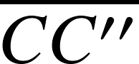∥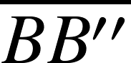；  B'座標為(x₂,y₁)、B''座標為(x₁, y₂)  - △ABB'中  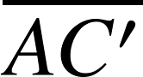：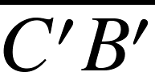＝：  - ：＝m：n  - C'點的橫座標為()  C'點的縱座標為(y₁)  因此C'點的座標為(,y₁)  - △ABB''中  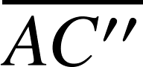：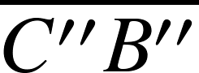＝：  - ：＝m：n  - C''點的橫座標為(x₁)  C''點的縱座標為()  因此C''點座標為(x₁, )  - C點的橫座標為()  C點的縱座標為()  - 因此C點的座標為(,) | 已知A點座標為(x₁, y₁)、B點座標為(x₂,y₂)且C點在上 ＆ 直角坐標平面的x軸與y軸互相垂直 ＆ 垂直於同一直線的兩直線互相平行  由(1) △ABB'中，∥ ＆  三角形之平行線截比例線段  由(2) ＆ 已知：＝m：n 遞移律  C'點縱座標與A、B'兩點的縱座標相同 ＆ 由(3) ：＝m：n、C'點的橫座標可由數線上的分點公式求得 ＆  由(1) B'座標為(x₂,y₁) ＆ 已知A點座標為(x₁, y₁)  由(1) △ABB''中，∥ ＆  三角形之平行線截比例線段  由(5) ＆ 已知：＝m：n 遞移律  C''點橫坐標與A、B''兩點的橫座標相同 ＆ 由(6) ：＝m：n、C''點的縱座標可由數線上的分點公式求得 ＆  由(1) B''座標為(x₁, y₂) ＆ 已知A點座標為(x₁, y₁)  C點橫座標與C'點橫座標相同 ＆  (4) C'點的橫座標為()  C點縱座標與C''點縱座標相同 ＆  (7) C''點的縱座標為()  由(8)
Q. E. D.

例題10.2-8
如圖10.2-12，座標平面上有A、B兩點，A點座標為(1,2)、B點座標為(5,4)，若
上有一點C，且：＝1：3，則C點座標為何？

圖10.2-12
想法：座標平面上的分點公式
解：
敘述 | 理由
- C點的橫座標為  ＝  ＝2  C點的縱座標為  ＝  ＝  - C點座標為(2, ) | 已知A點座標為(1,2)、B點座標為(5,4)， 且：＝1：3 ＆  座標平面上的分點公式  C點的橫座標為  C點的縱座標為  由(1) 已證

定理10.2-5座標平面上的中點公式
座標平面上有A、B兩點，A點座標為(x₁, y₁)、B點座標為(x₂,y₂)；若C點為中點，則C點座標為$(\frac{x_{1}+x_{2}}{2},\frac{y_{1}+y_{2}}{2})$

圖10.2-13

已知：如圖10.2-13，座標平面上有A、B兩點，A點座標為(x₁, y₁)、B點座標為(x₂,y₂)；
若C點為中點
求證：C點座標為$(\frac{x_{1}+x_{2}}{2},\frac{y_{1}+y_{2}}{2})$
想法：利用座標平面上的分點公式
證明：
敘述 | 理由
- ：＝1：1  - C點橫座標為  ＝＝  - C點縱座標為  ＝＝  - 所以C點座標為$(\frac{x_{1}+x_{2}}{2},\frac{y_{1}+y_{2}}{2})$ | 已知C點為中點  已知A點座標為(x₁, y₁)、B點座標為(x₂,y₂) ＆  (1) ：＝1：1 ＆  座標平面上的分點公式  已知A點座標為(x₁, y₁)、B點座標為(x₂,y₂) ＆  (1) ：＝1：1 ＆  座標平面上的分點公式  由(2) ＆ (3)
Q. E. D.
例題10.2-9
如圖10.2-14，座標平面上有A、B兩點，A點座標為(1,2)、B點座標為(5,4)，則
中點C的座標為何？

圖10.2-14
想法：座標平面上的中點公式
解：
敘述 | 理由
- C點的橫座標為＝3  C點的縱座標為＝3  - C點座標為(3,3) | 已知A點座標為(1,2)、B點座標為(5,4) ＆  座標平面上的中點公式  由(1) 已證

接下來，讓我們利用直角座標平面的分點公式，搭配上先前所學平行四邊形的性質與圓的性質，來作以下例題10.2-10、例題10.2-11。

例題10.2-10
如圖10.2-15，座標平面上有一平行四邊形ABCD，已知其中三個頂點座標分別
為A(2,1)、B(6,2)、D(3,5)，則平行四邊形ABCD另一個頂點C的座標為何？

圖10.2-15
想法：(1) 平行四邊形對角線互相平分
(2) 座標平面上的中點公式
解：
敘述 | 理由
- 根據題義在直角座標平面上畫出此平行四邊形ABCD，並作兩對角線及，如圖10.2-15所示；  則E點為中點、E點為中點  - E點的橫座標為＝  E點的縱座標為＝  - E點座標為(,)  - 假設C點座標為(a,b)  - 中點E座標為(,)  - ＝ 、 ＝  - a＝7 、 b＝6  - 所以C點座標為(7,6) | 已知平行四邊形ABCD中，其中三個頂點座標分別為A(2,1)、B(6,2)、D(3,5) ＆  平行四邊形對角線互相平分  由(1) E點為中點 ＆ 已知B(6,2)、D(3,5)  ＆ 座標平面上的中點公式  由(2) 已證  假設  已知A(2,1) ＆ (4) 假設C點座標為(a,b) ＆  座標平面上的中點公式 ＆ (1) E點為中點  由(3) ＆ (5)  由(6) 解一元一次方程式  由(4) 假設 ＆ (7) 已證

例題10.2-11
如圖10.2-16，圓K與座標軸交於原點O(0,0)、點A (－12, 0) 與點B (0,7)，
則圓心K的座標為何？

圖10.2-16
想法：(1) 通過圓心對弦作垂直線，則此線段必平分此弦
(2) 數線上的的中點公式

圖10.2-16(a)
解：
敘述 | 理由
- 與為圓K之兩弦  - 過K點作垂直x軸、過K點作垂直y軸，如圖10.2-16(a)；  則C點為之中點、D點為之中點  - C點橫座標為＝－6  C點縱座標為0  - C點座標為(－6,0)  - D點橫座標為0  D點縱座標為＝  - D點座標為(0,)  - 圓心K的座標為(－6,) | 已知圓K與座標軸交於原點O(0,0)、點A (－12,0)  與點B (0,7)  通過圓心對弦作垂直線，則此線段必平分此弦  (詳見定理 7.2-5 垂直於弦的直徑定理)  由(2) C點為之中點 ＆ O(0,0)、A (－12,0)皆在x軸上 ＆ 數線上的中點公式  由(3) 已證  由(2) D點為之中點 ＆ O(0,0)、B (0,7)皆在y軸上 ＆ 數線上的中點公式  由(5) 已證  K點橫坐標與C點橫座標相同、K點縱座標與D點縱座標相同 ＆  (4) C點座標為(－6,0)、(6) D點座標為(0,)已證

定理10.2-6座標平面上三角形的重心公式
座標平面上有一△ABC，其頂點A點座標為(x₁, y₁)、B點座標為(x₂,y₂)、C點座
標為(x₃,y₃)；若G點為△ABC重心，則G點座標為

圖10.2-17
已知：如圖10.2-17，座標平面上有一△ABC，其頂點A點座標為(x₁, y₁)、B點座標
為(x₂,y₂)、C點座標為(x₃,y₃)，且G點為△ABC重心
求證：G點座標為
想法：利用座標平面上的分點與中點公式
證明：
敘述 | 理由
- 作△ABC重心G點，如圖10.2-17  則D點為之中點、  ：＝2：1  - D點座標為  - G點橫坐標為  ＝  ＝  - G點縱座標為  ＝  ＝  - 所以G點座標為 | 尺規作圖 ＆ 三角形重心為三中線之交點  ＆ 重心到頂點的距離為中線長的  已知B點座標為(x₂,y₂)、C點座標為(x₃,y₃) ＆  (1) D點為之中點 ＆ 座標平面上的中點公式  已知A點座標為(x₁, y₁) ＆ (2) D點座標為 ＆ (1) ：＝2：1 ＆  座標平面上的分點公式  已知A點座標為(x₁, y₁) ＆ (2) D點座標為 ＆ (1) ：＝2：1 ＆  座標平面上的分點公式  由(3) ＆ (4)
Q. E. D.

例題10.2-12
如圖10.2-18，座標平面上有一△ABC，其頂點A點座標為(4,6)、B點座標為(2,1)、
C點座標為(6,2)，則△ABC重心G點座標為何？

圖10.2-18
想法：座標平面上三角形的重心公式
解：
敘述 | 理由
- G點橫坐標為＝4  G點縱座標為＝3  - 所以G點座標為(4,3) | 已知A點座標為(4,6)、B點座標為(2,1)、  C點座標為(6,2) ＆ 座標平面上三角形的重心公式  由(1) 已證

在本章的最後，讓我們將圓搬到直角座標平面上，利用圓的性質以及畢氏定理來
作以下例題10.2-13。

例題10.2-13
如圖10.2-19，圓P的圓心在x軸上，且圓P與x軸相交於A ( 24 , 0 )，且與y軸
相交於B ( 0 , 12 )，則圓心P的座標為何？

圖10.2-19
想法：(1) 同圓半徑相等
(2) 畢氏定理
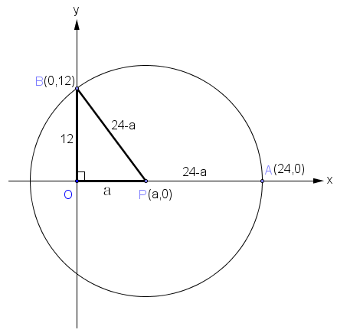
圖10.2-19(a)
解：
敘述 | 理由
- 假設圓心P點座標為(a,0)，作，如圖10.2-19(a)；則＝a  - ＝24 、 ＝12  - ＋＝  - ＝－  ＝24－a  - ＝＝24－a  - △BOP為直角三角形  ²＋²＝²  - (12)²＋a²＝(24－a)²  - a＝9  - 所以圓心P的座標為(9,0) | 已知圓P的圓心在x軸上 ＆ 作圖  已知圓P與x軸相交於A ( 24 , 0 )，且與y軸相交於B ( 0 , 12 )  全量等於分量之和  由(3) 等量減法公理 ＆  (2) ＝24 、 (1) ＝a  同圓半徑相等 ＆ (4) ＝24－a  直角坐標平面兩座標軸互相垂直 ＆  畢氏定理  將(2) ＝12、(1) ＝a、(5) ＝24－a  代入(6) ²＋²＝²  由(7) 解一元二次方程式  由(1) 假設圓心P點座標為(a,0) ＆  (8) a＝9 已證

習題 10.2

習題10.2-1
已知座標平面上有一四邊形ABCD，且此四邊形的頂點座標分別為A(2,4)、
B(－4,1)、C(－1,－4)、D(4,－3)，則此四邊形的周長為何？

習題10.2-2
數線上有A、B兩點，A點座標為(1)、B點座標為(31)，若有一點C在
上，且：＝2：3，則C點座標為何？

習題10.2-3
數線上有A、B兩點，A點座標為(－10)、B點座標為(20)，若有一點C在
上，且：＝3：7，則C點座標為何？

習題10.2-4
數線上有A、B兩點，A點座標為(－41)、B點座標為(－11)，若有一點C
在上，且：＝4：1，則C點座標為何？

習題10.2-5
數線上有A、B兩點，A點座標為(1)、B點座標為(31)，則中點C的座標
為何？

習題10.2-6
數線上有A、B兩點，A點座標為(－10)、B點座標為(20) ，則中點C
的座標為何？

習題10.2-7
數線上有A、B兩點，A點座標為(－41)、B點座標為(－11) ，則中點C
的座標為何？

習題10.2-8
座標平面上有A、B兩點，A點座標為(－1,2)、B點座標為(3,5)，若上有
一點C，且：＝5：3，則C點座標為何？

習題10.2-9
座標平面上有A、B兩點，A點座標為(－1,2)、B點座標為(3,5)，則中點
C的座標為何？

習題10.2-10
座標平面上有一平行四邊形ABCD，已知其中三個頂點座標分別為A(1,2)、
B(5,4)、D(2,6)，則平行四邊形ABCD另一個頂點C的座標為何？

習題10.2-11
如圖10.2-20，圓K與座標軸交於原點O(0,0)、點A (－6, 0) 與點B (0,8)，則圓
心K的座標為何？
y

x

圖10.2-20
習題10.2-12
座標平面上有一△ABC，其頂點A點座標為(6,7)、B點座標為(1,2)、C點座
標為(5,1)，則△ABC重心G點座標為何？

習題10.2-13
如圖10.2-21，圓P的圓心在x軸上，且圓P與x軸相交於A ( 8 , 0 )，且與y軸
相交於B ( 0 , 4 )，則圓心P的座標為何？
y

x

圖10.2-21

本章重點
1. 認識數線與點座標。
2. 數線上的分點公式。
3. 數線上的中點公式。
4. 認識直角座標平面與象限。
5. 座標平面上兩點距離公式。
6. 座標平面上的分點公式。
7. 座標平面上的中點公式。
8. 座標平面上三角形的重心座標。

歷年基測題目
- 如圖10.1，在座標平面上，△ABC為直角三角形，∠B＝90°，垂直x軸，M為△ABC的外心。若A點座標為(3,4)，M點座標為(−1,1)，則B點座標為何？(98-1)
(A) (3,－1) (B) (3,－2) (C) (3,－3) (D) (3,－4)
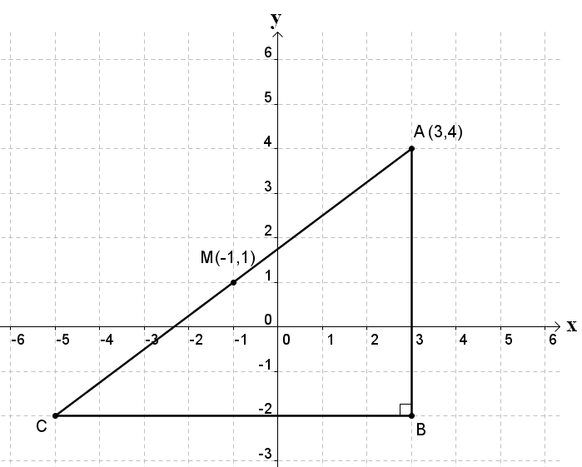
圖10.1
解答：(B) (3,－2)
想法： (1) 直角三角形外心在斜邊中點
(2) 座標平面上中點公式
解：
敘述 | 理由
- B點橫座標與A點橫座標相同；  B點縱座標與C點縱座標相同  - 假設C點座標為(a,b)，則為直角△ABC之斜邊，且M點為中點  - 中點座標為(,)  - (−1,1)＝(,)  - −1＝ ＆ 1＝  - a＝2×(－1)－3＝－5 ＆  b＝2×1－4＝－2  - C點座標為(－5,－2)  - B點橫座標為(3) ＆  B點縱座標為(－2)  - 所以B點座標為(3,－2)，本題選(B) | 已知∠B＝90°  假設 ＆ 已知△ABC為直角三角形，∠B＝90° ＆ 已知M為直角△ABC的外心 ＆ 直角三角形外心在斜邊中點  已知A點座標為(3,4) ＆ (1) 假設C點座標為(a,b) ＆ 座標平面上中點公式  由(2) M點為中點 ＆ 已知M點座標為(−1,1) ＆ (3) 中點座標為(,)  由(4) 縱座標相等且橫座標相等  由(5) 解a的一元一次方程式 ＆  解b的一元一次方程式  由(2) 假設C點座標為(a,b) ＆  (6) a＝－5、b＝－2  由(1) B點橫座標與A點橫座標相同  ；B點縱座標與C點縱座標相同 ＆  已知A點座標為(3,4)、  (7) C點座標為(－5,－2)  由(8)

